第十期国际葡萄与葡萄酒高级研讨班
The 10th International Advanced Seminar on Viticulture and Enology
（陕西杨凌，2018, 4, 19-21 Yangling, Shaanxi 19-21, April, 2018）

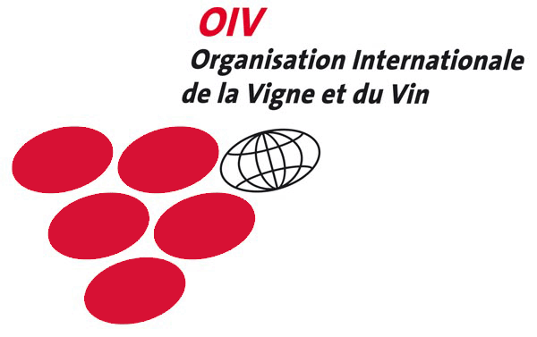
主办 Sponsored by

国际葡萄与葡萄酒组织
International Organisation of Vine and Wine (OIV)

中国酒业协会葡萄酒分会
China Alcoholic Drinks Association, Wine Branch

中国食品工业协会葡萄酒专家委员会
Wine Experts Committee of China National Food Industry Association (CNFIA)

国家杨凌农业高新技术产业示范区管委会
Yangling Agricultural Hi-Tech Industries Demonstration Zone

西北农林科技大学
Northwest A&F University

陕西省果业协会
Shaanxi Fruit Association,

承办 Organized by
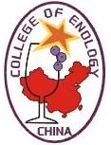
西北农林科技大学葡萄酒学院
College of Enology, Northwest A&F University

OIV亚洲葡萄与葡萄酒科技发展中心
Science and Technology Development Observatory of Viti-viniculture in Asia (OIV)

第十期国际葡萄与葡萄酒研讨班
The 10th International Advanced Seminar on Viticulture and Enology

一、研讨班主题：葡萄酒产业发展国际化。
主要研讨内容：
- 中国葡萄酒产区发展报告；
- 葡萄栽培技术；
3.葡萄园与酿酒机械；（葡萄酒与风土）
4.葡萄酒品牌建设；
5.葡萄酒与互联网+；

二、时间：2018年4月19－21日
三、地点：西北农林科技大学葡萄酒学院（陕西·国家杨凌农业高新技术产业示范区）
四、会议费：
1500元/人（食宿统一安排，费用自理）
五、联系人：袁照程
电话：029-87092107 传真：029-87092107
E-mail: yuanzhaocheng@nwsuaf.edu.cn http://wine.nwsuaf.edu.cn
通信地址：陕西·杨凌·西北农林科技大学葡萄酒学院 邮编：712100
六、日程安排：
日期 | 时间 | 内容摘要
2018.4.19 | 全天 | 报到
2018.4.20 | 上午 | 高研班开幕式、高研班
 | 下午 | 高研班
 | 晚 | 欢迎晚宴
2018.4.21 | 上午 | 高研班
 | 下午 | 高研班
2018.4.22 | 上午 | 参观考察

第十期国际葡萄与葡萄酒高级研讨班
报名表

姓名 |  | 性别
年龄 |  | 国籍
职务 |  | 职称
工作单位
电话 | 办公室电话：  手机：
传真
E-mail
通讯地址 |  |  | 邮编

